ЕКСКУРСІЯ ДО ВІЙСЬКОВОЇ ЧАСТИНИ
Сьогодні, 9 червня 2016 року, вихованці пришкільного табору «Сонечко» побували на екскурсії у військовій частині нашого міста та мали змогу побачити військовий аеродром.
Військовий аеродром – це величезна територія, де панують порядок і дисципліна, а військові здивували дітей своїм професіоналізмом та доброзичливістю. Екскурсію проводив Ігор Олександрович Коваленко. Від нього діти дізналися багато цікавих фактів: яка максимальна злітна вага МІ-6А, МІ-8, яку кількість десантників чи поранених можуть перевозити ці літаки, яка їх швидкість та висота польоту. Діти захоплено слухали розповідь про вертольоти та літаки нашої військової частини. А потім із великим задоволенням побували в кабіні екіпажу, посиділи на місці парашутистів. Цікавою та пізнавальною вийшла екскурсія!
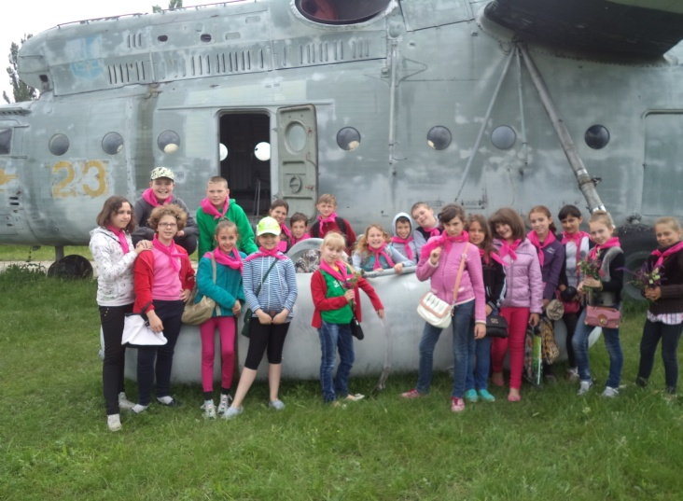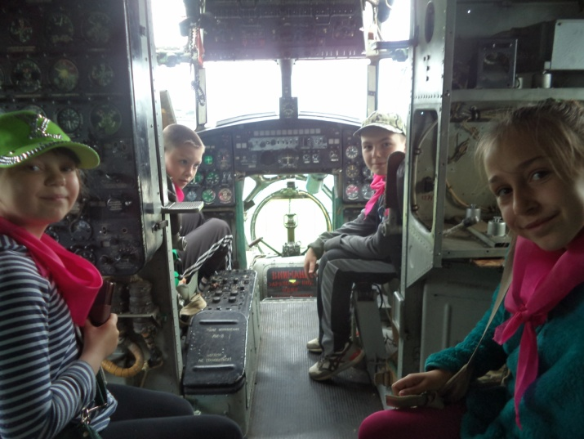

НЕЗАБУТНІ ВРАЖЕННЯ

